Тема: «Вставка звука в слайд».
Цели занятия:
- помочь учащимся научиться работать со звуковыми файлами при создании компьютерной презентации в среде PowerPoint
- закрепить полученные умения в процессе выполнения практической работы на компьютере «Использование звука в презентации»
- воспитание информационной культуры учащихся, внимательности, аккуратности, дисциплинированности, усидчивости.
- развитие мышления, познавательных интересов, навыков работы на компьютере, работы с мультимедийными программными средствами.
Оборудование:
компьютер, проектор, слайд-шоу, демонстрирующее порядок выполнения практической работы, релаксирующая презентация «гимнастика для глаз»
План занятия:
- Орг. момент. (2 мин)
- Актуализация знаний. (5 мин)
- Теоретическая часть. (5 мин)
- Практическая часть. (20 мин, из них – 5 минут – «Гимнастика для глаз»)
- Д/з (1 мин)
- Вопросы учеников. (5 мин)
- Итог урока. (2 мин)
Ход урока:
I. Орг. момент.
Приветствие, проверка присутствующих. Объяснение хода занятия.
II. Актуализация знаний.
Ребята, на занятиях по разным школьным предметам учителя используют компьютерные презентации. Некоторые из них сопровождаются звуковыми эффектами, некоторые – нет. Давайте обсудим, когда звук в презентации уместен, а когда он мешает восприятию информации. Выскажите, пожалуйста ваше мнение.
Обсуждение ответов учеников.
На этом занятии мы выполним с вами практическую работу по вставке звука в слайд презентации. Освоим приемы настройки звуковых эффектов.
III. Теоретическая часть.
Просмотр слайд-шоу о выполнении предстоящей практической работы с комментариями учителя.
Практическая работа «Использование звука»

- Откройте созданную Вами на предыдущем занятии презентацию
- На 1 странице – заголовке выберите в меню: Вставка ->Фильмы и звук -> Звук из коллекции картинок…
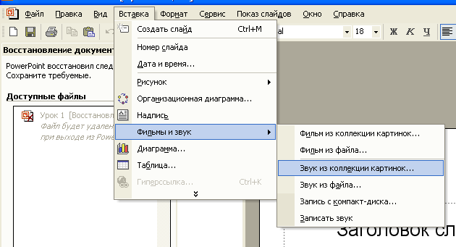

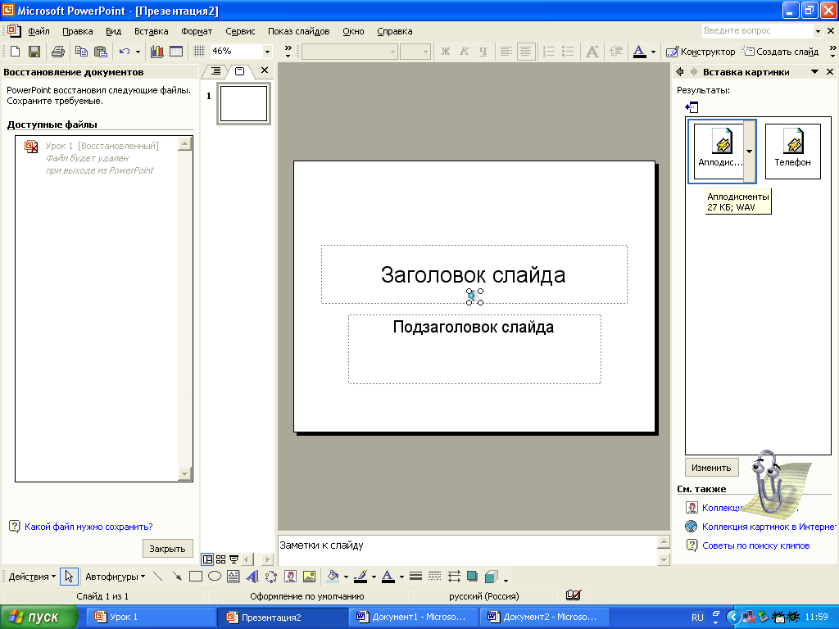
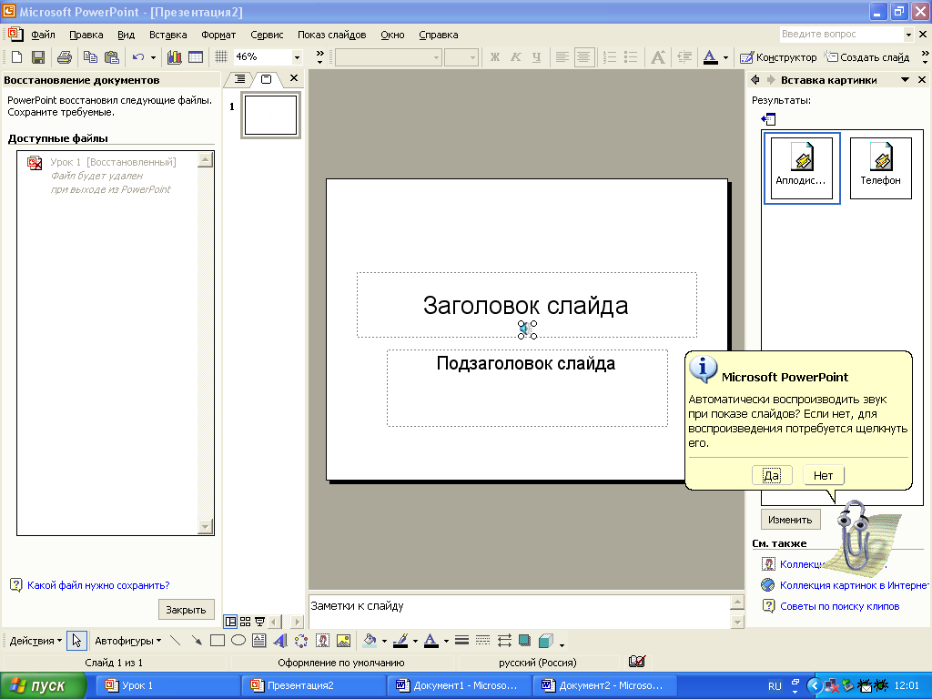
- Выберите звуковой файл «Аплодисменты» и щелкните по пиктограмме левой клавишей мыши
- На вопрос помощника ответьте «Да».
- На втором листе сделаем так, чтобы звук включался и отключался по желанию пользователя. Для этого необходимо подключить управляющие кнопки. Нажмите внизу экрана:
Автофигуры -> Управляющие кнопки -> Звук

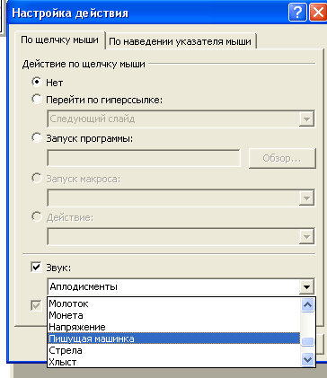
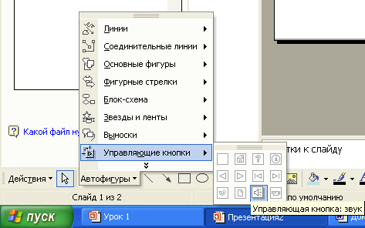
Укажите на листе презентации место для кнопки и, удерживая левую клавишу мыши, установите размер кнопки на слайде.
В появившемся окне выберите подключаемый звук:
Пишущая машинка.
Если хотите вставить свой звук, выберите: другой…
И найдите мелодию на компьютере.
P.S. Чтобы музыка, не входящая в список стандартных звуков, работала на любом компьютере поместите ее в одну папку с вашей презентацией и укажите путь к этой папке.
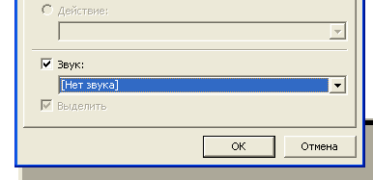
Аналогично повторим действие
Автофигуры -> Управляющие кнопки -> Настраиваемая
В появившемся окне выберите звук:
[нет звука]

- Запустите презентацию (F5) проверьте выполняемость действий управляющих кнопок.
- Поэкспериментируйте с интервалом времени звучания при использовании НЕ системных свуков.

IV. Практическая часть.
Учащиеся выполняют практическую работу по предложенному алгоритму. В процессе выполнения работы учитель организовывает физкультминутку, демонстрируя презентацию «Гимнастика для глаз».
V. Д/з
Знать, что такое мультимедиа, уметь создавать простые презентации в программе PowerPoint, использовать звук при создании слайда
VI. Вопросы учеников.
Ответы на вопросы учащихся.
VII. Итог занятия.
Подведение итога занятия.
На уроке мы познакомились с приемами вставки звука в слайд презентации. Выяснили когда уместно, а когда – нет, использовать звук в презентации.

